Activité TICE Activité 2: Expérience historique
Capacités travaillées par tous les élèves :

- Observer, extraire des informations d’un fait observé
- Interpréter des résultats
- Reconnaître et utiliser la proportionnalité

1 h 30

Introduction
A la fin du XIXe siècle et au début du XXe, de nombreux scientifiques s'efforcent de déterminer la structure de l'atome. Nous allons étudier une expérience qui a beaucoup fait progresser les connaissances à ce sujet.
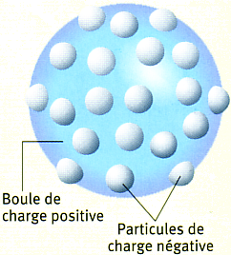
Documents
En 1909, le physicien britannique Ernest Rutherford (1871 - 1937) réalise une expérience décisive pour la connaissance de la structure de l'atome. Quelques années auparavant, son compatriote Joseph John Thomson (1856 - 1940) a proposé un modèle, dans lequel il compare l'atome à une boule de matière de charge électrique positive, « piquée » d'électrons, particules de charge négative (document 1). Dans un matériau solide comme l'or, ces sphères seraient empilées de façon à occuper un volume minimal. Doc 1 : Le modèle de l'atome de Thomson
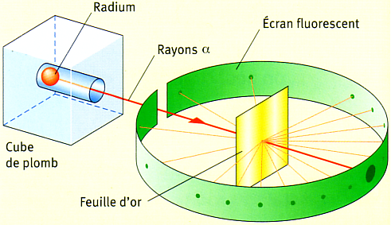
Rutherford vient juste de montrer que les particules α émises par certaines sources radioactives sont des ions hélium (atomes d'hélium ayant perdu 2 électrons).
Lors de son expérience, il bombarde une feuille d'or de très faible épaisseur (0,62 µm) par des particules α émises a très grande vitesse ( 17 000 km/s ) par une source de radium. Les taches qui apparaissent sur un écran fluorescent lui permettent de connaître la
trajectoire suivie par les particules Doc 2 : Le schéma de l'expérience de Rutherford.
- Quelles seraient vos hypothèses au sujet de taches observées ?
  - Elles peuvent provenir
        - des particules qui sont passées au travers
        - des atomes d’or qui ont été éjecté
- Ces taches peuvent-elles correspondrent aux atomes d’or éjectés par les particules alpha ? cf Doc 2 -Justifiez en comparant les masses des atomes d’or à celle des particules Alpha !
  - Le calcul nous donne un rapport de 50. Les particules alpha étant trop légères, elles ne peuvent, malgré leur vitesse, éjecter les atomes d’or constituant la feuille.
- A quoi alors correspondent ces taches sur l’écran fluorescent ?
Aidez-vous de l’animation Flash projetée !
  - Ces taches peuvent correspondre aux particules alpha qui ont traversé ou qui ont été déviées ou qui ont rebondit sur les « atomes »
- Comment expliquer qu’un nombre important de particule alpha aient traversé ce nombre important de couches d’atomes d’or constituant la feuille d’or ? cf Doc 3

  - La présence de vide entre atomes ou au sein de l’atome peut seul expliquer la traversée des particules alpha .
- Est-ce que le modèle compact dit en ‘ pudding ‘ de Thomson, peut expliquer ce phénomène ?
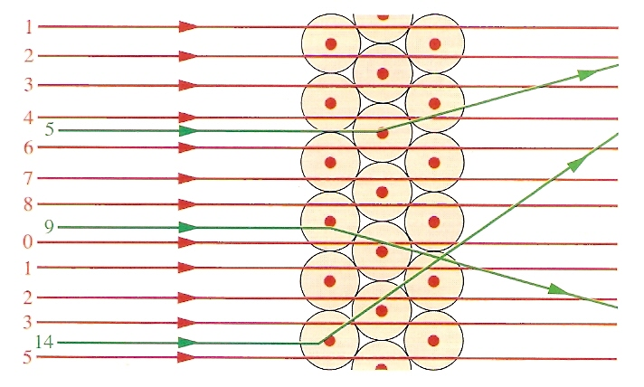
  - Le Modèle « compact » en « pudding » ne reflète pas la réalité,trop compact, trop dense ; on lui préférera le modèle « lacunaire » de Rutherford
Rutherford constate alors que la grand majorité d'entre elles traversent la feuille d'or sans être déviées, la tache lumineuse principale observée sur l'écran garde en effet la même intensité avec ou sans feuille d'or. Quelques impacts excentrés montrent que seules quelques-unes sont déviées. D'autres (1 sur 20 000 à 30 000) semblent renvoyées vers l'arrière Doc 3 Feuille d’or
- Que représente les cercles et les points en contact les uns des autres cf Doc 3
  - Le point : le noyau et les cercles : le nuage électronique
- Quel est le signe et la valeur de la charge portée par une particule alpha ?
  - Signe : positif et la valeur : 2+
Quel est alors son symbole ?He ²⁺, particule composée de 2 charge positive , portée par son noyau ( 2 protons )
- Lorsque celle-ci s’approche du noyau, est-elle repoussée ou attirée ?
  - Elles sont repoussées ( cf animation )
Dans ce cas, déduisez la charge portée par le noyau cf Doc 3Le noyau est chargé positivement car il repousse les particules alpha , elles mêmes chargées positivement
- Comment expliqueriez-vous le fait que certaines particules alpha soient renvoyées vers l’arrière?
  - Elles percutent et rebondissent sur le noyau : fait rarissime « (1 sur 20 000 à 30 000) »
- Comment trouver le nombre de couches d’atomes d’or constituant la largeur de la feuille d’or ?
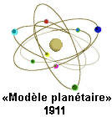
  - En divisant l’épaisseur de la feuille d’or par le diamètre d’un atome d’or :
    - N = L/l = 0,62. 10⁻⁶ /[ ( 2.1,5 ) .10 ².10⁻¹² ] = 2000 atomes !!!
- Vos interprétations sont –elles en accord avec le modèle de l’atome que Rutherford propose ci-dessous ?
  - Le modèle Rutherford confirme ces observations : les atomes et donc la matière est essentiellement composé de vide sinon comment expliqué la traversée de 2000 atomes par des particules aussi petites qu’elles soient !
En 1911, après une longue réflexion, Rutherford propose un nouveau modèle, dans lequel l'atome est constitué d'un noyau chargé positivement, autour duquel des électrons, chargés négativement, sont en mouvement et restent à l'intérieur d'une sphère. Le noyau est 10⁴ à 10⁵ fois plus petit que l'atome et concentre l'essentiel de sa masse. L'atome est donc essentiellement constitué de vide.
Doc 4 : Données estimatives actuelles sur l'atome d'or.
 | Atome d'or | Noyau de l'atome d'or Au | Atome d’Hélium  He | Noyau He
Masse (kg) | 3,299 .10⁻ ²⁵ | 3,298 .10⁻ ²⁵ | 6,68.10⁻²⁷ | 6,68.10⁻²⁷
Rayon (pm) | 1,5 x 10² | 7 x 10⁻ ³ | 31

Ce que dois apprendre et retenir :
- L'atome, partie constituante de la matière est constitué d'un noyau autour duquel gravitent des électrons
- Le noyau est chargé positivement ( + ) Il concentre toute la masse !
- Les électrons, de taille très petites, sont chargés négativement ( - )
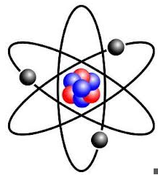

  - Certains matériaux possèdent des électrons dits libres qui les rendent conducteurs
  - Ex: Fe, Cu, Al, Zn, AU
  - D'autres ne possèdent pas d'électrons libres , ils sont alors isolants
  - Ex: PVC, C( diamant), cellulose
- L'atome, comme toute matière, est neutre.
  - Ex: Carbone, de symbole C
  - Hydrogène de symbole H
  - Oxygène de symbole O
- Les atomes peuvent s'associer , se lier pour former des molécules ( neutres )
  - Ex: CO₂ ( molécule formée de 1 atome de C et 2 atomes de O )
  - H₂0 ( " " )
  - CH₄ ( " " )
  - C₆H₁₂O₆) ( " )
- Les solutions, sont constituées de molécules et/ou d'ions
  - Ex: Solution moléculaire de Glucose ( C₆H₁₂O₆)
  - Ex: Solution ionique de chlorure d'aluminium ( Al^{3+,} Cl⁻ )
- Les ions sont des atomes qui ont perdu ou gagné un ou plusieurs électrons
  - Ex:
  - Les anions ( - ) sont des atomes qui ont gagné des électrons
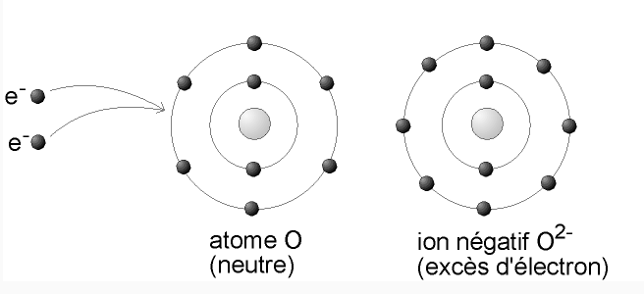
  - Les cations ( + ) sont des atomes qui ont perdu des électrons
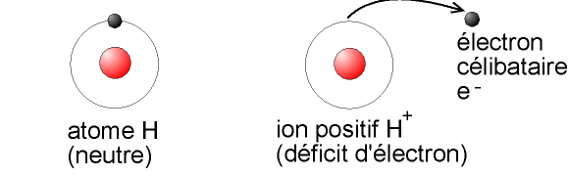
    - Les solutions conductrices contiennent en plus des molécules des ions
  - Ex: Solution ionique de Chlorure de sodium
    - Les solutions isolantes contient seulement des molécules
  - Ex: Solution moléculaire de Glucose,

